Moderne HeiligeSophie von der Orleansstraße
:
Eine moderne Heilige unserer Tage – gibt's so was? Wie erst ein alter Eisenzaun in München mir Sophie Scholl nahebrachte.
Von Patrik Schwarz
Erschienen in Christ & Welt165 Kommentare
AUS DERZEIT NR. 19/2021

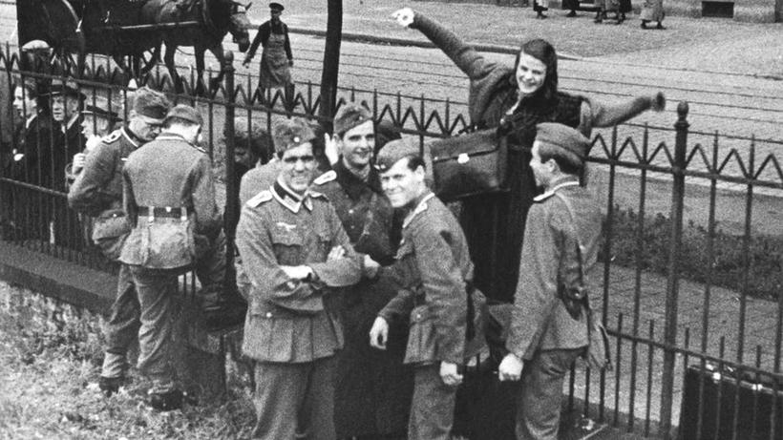
Der Zaun an der Orleansstraße am 23. Juli 1942. An diesem Tag verabschiedet Sophie Scholl Hans und ihre Freunde, die als Sanitäter an die Ostfront müssen. Von rechts: Alexander Schmorell, Raimund Samüller, Hans Scholl und Hubert Furtwängler, der kein Widerstandskämpfer war. Willi Graf, ebenfalls dabei, ist auf dem Foto nicht zu sehen. © George (Jürgen) Wittenstein/​AKG Images
Warum eigentlich will alle Welt den Mythos Sophie Scholl entzaubern? Ist das eine Art, den hundertsten Geburtstag einer – Entschuldigung für das Pathos – Heldin zu begehen? Vielleicht nehme ich die Sache ein wenig zu persönlich, und auch das soll man nicht tun, wenn es um historische Figuren geht, so lese ich es in einem Text im Spiegel, so sehen, so sagen es auch ihre Biografen. Doch was ist gewonnen durch die Entzauberung, durch die Durchlöcherung des Mythos einer jungen Frau, wie es sie in Deutschland nicht so viele gibt: jung und couragiert, zerrissen von ihren Widersprüchen und doch am Ende einig mit sich, ihrem Bruder, ihren Freunden und ihrer Überzeugung, dass richtig ist, was sie selber tut und was sie gemeinsam riskieren, bis in den Tod. So bezeugte die Weiße Rose zugleich, wie falsch das war, was Millionen anderer Deutsche taten, meine Großeltern zum Beispiel, alle vier, die zur selben Zeit in München lebten, Mitläufer mindestens und mancher vielleicht Schlimmeres, und dabei zum Teil kaum älter als Hans und Sophie, das Geschwisterpaar.

Sophie von der Orleansstraße – Seite 1
Woher die Emotion?, höre ich den Einspruch, woher die übertriebene Betroffenheit, immer schön ruhig: erst mal ein paar Biografien lesen, erst mal verstehen, was die Weiße Rose alles nicht war, nicht geleistet hat, und wie gerne viele ihrer Mitglieder zuerst beim Nationalsozialismus mitmachten. Und überhaupt, ist das nicht auch alles ein wenig kitschig, Hänsel und Gretel gehen in den Tod, und das alles wegen ein paar Flugblättern in schiefer Schrift skizziert und mit schlechter Schreibmaschine getippt?
Ja, ich erlaube mir, Hans und Sophie Scholl persönlich zu nehmen. Nicht weil ich irgendeinen persönlicheren oder gar familiären Bezug zu ihnen hätte. Den ersten Film zur Weißen Rose gesehen; den zweiten; im einen oder anderen Buch geblättert (teilte sie nun ihr Bett mit einem jungen Mann, Fritz Hartnagel, oder war sie doch eher einer Frau zugetan? Und hat sie wirklich emphatisch auf dem Weg von der Zelle zum Fallbeil "Jesus! Jesus!" gerufen?) – so ungefähr sah lange Zeit mein Wissen zur Weißen Rose aus, was man als bayerischer Abiturient der frühen Neunzigerjahre und Zeitungsleser eben so mitbekam. Und vielleicht hätte sich daran nie etwas geändert, wenn es nicht diesen Zaun gäbe, bei mir daheim um die Ecke, an der Straße vorm Gebrauchtwagenhändler "Auto Tekin – Finanzierung ohne Anzahlung".
Ein alter Zaun hat Sophie und Hans Scholl für mich zum Leben erweckt, Gusseisen, funktional und unspektakulär, bei näherem Blick verwittert von den Jahren, hier und dort einer dieser Zierzapfen obendrauf, von denen ich in der Schule mal gelernt hatte, man nenne sie Zirbelnuss. Er verläuft Hunderte Meter lang an der Straße, auf der der Bus Nr. 54 fährt. Es ist der Bus, den meine jüngere Tochter morgens zur Schule nimmt oder in den ich steige, wenn ich zur Münchner Freiheit fahre, um mit meinem Vater spazieren zu gehen. Der Zaun trennt die Orleansstraße ab von den Gleisen des Münchner Ostbahnhofs, von der Kies-und-Schotter-Freifläche des Gebrauchtwagenhändlers "Auto Tekin" (wie gesagt, Finanzierung ohne Anzahlung) und von den Parkplätzen für die Angestellten der Münchner S-Bahn. Oh, und es stehen Schilder dort, relativ viele sogar, blau umrandet und gut sichtbar: Doch nicht an Sophie und Hans Scholl erinnern sie. "DB Anlage – Parkplatz für Mitarbeiter DB Regio" lauten die Worte auf den Schildern.
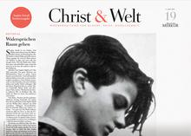
Dieser Artikel stammt aus der ZEIT Nr. 19/2021. Hier können Sie die gesamte Ausgabe lesen.
Dabei war dies die Stelle – genau dies, Orleansstraße Höhe Haus Nr. 61 –, an der einst Hans und Sophie Scholl standen und ihre Freunde. Es war der 23. Juli 1942. Sophie, 21 Jahre alt, verabschiedet an der Verladestation Ostbahnhof die jungen Medizinstudenten, alle bereits in Uniform, ehe der Militärzug sie als Sanitäter in den Osten fährt, an die Front, in den Krieg, zum Massenmord. Ein Freund aus der Runde knipst ein paar Abschiedsfotos, leicht erhöht vom Bahnsteig herab, von der Auto-Tekin-Seite zur Straße hin, aus der Soldatengruppe hinüber auf die Freiheitsseite, soweit es Freiheit eben geben kann in einer Diktatur. Die Fotos gehören zu den ganz wenigen überlieferten Aufnahmen, auf denen einige aus dem Kreis der Weißen Rose gemeinsam zu sehen sind, so kurz war ihr Leben: Sieben Monate später waren die Geschwister tot.
Im Hintergrund der alten Aufnahme sieht man Leute auf dem Trottoir ihrer Wege gehen, ein Pferdefuhrwerk seine Bahn ziehen, wo heute die Tram fährt, und vorne, da drückt sich ein Mädchen an den Zaun, um den anderen nahe zu sein, und auch der Bruder, die Freunde stehen ganz dicht am Zaun, auf ihrer Seite, der Kriegs- und Soldatenseite, denn man kann ja durchgreifen auf die Friedensseite, ins Zivilistenleben, durchs Gusseisen hindurch – heute noch –, und für einen Augenblick wirft das Mädchen albern die Arme in die Luft, vielleicht um Leichtigkeit zu tragen hinein in die Schwere des Abschieds. Wer will, kann heute noch auf die Sockelsteine steigen, die damals schon den Zaun trugen.
Kein Museum steht dort, kein Gedenkort ist es bisher, im Gegenteil. 2022 soll der Zaun zu größten Teilen weichen, eine Immobiliengesellschaft will dort die "Orleanshöfe" errichten, denn so heißt die Straße hier, die Orleansstraße führt zum Orleansplatz, die Sedanstraße ist nicht weit, die Metzstraße und ein Pariser Platz.
Mit mir hat diese Stelle, dieser Standort, dieser Zaun etwas gemacht, wie man im Empfindsamkeitsjargon unserer Tage sagt. Seit ich einmal die Zirbelnüsse angefasst habe, diese Verzierungen zwischen den einzelnen Zaunteilen entlang der Straße, seit ich im Vorbeigehen auf die aufgeplatzten Steine des Fundaments achte und neulich, als ich ein Foto des Zauns machte, ein Büschel Unkraut mit drei rosa Blüten sah, die sternförmig aus einer Mauerfuge treiben, seitdem hat sich auch mein Blick auf die fernen Helden aus dem Schulunterricht verändert. Und seitdem denke ich ein wenig anders darüber, wie wir vielleicht mit den wenigen Ausnahmefiguren unserer Geschichte umgehen sollten.

Eine Heilige unserer Tage?
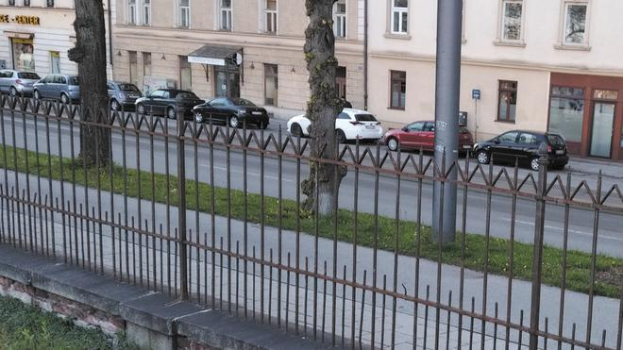
Der Zaun an der Orleansstraße am Münchner Ostbahnhof. Am vergangenen Montag aufgenommen von unserem Autor. © Patrik Schwarz für ZEIT Christ&Welt
Ich habe zu Anfang dieses Nachdenkens das Schulbuch-Wort von den Helden gebraucht. Dabei meine ich eigentlich etwas anderes, das manchen Leuten noch ferner, abseitiger erscheinen mag. Ich frage mich, ob es nicht manchmal im Leben so etwas gibt wie Heilige unserer Tage.
Was wir wissen können, ist der Anfang und das Ende: Sie machten so lange mit, bis sie es nicht mehr taten.
Nicht weil diese Menschen grundsätzlich anders wären als wir, das eben gerade nicht – sondern weil sie genauso zur Welt gekommen sind, genauso zur Schule gegangen wie wir, genauso sich gefragt haben – oder verzweifelt sind daran –, ob sie nun ihre Liebe und ihr Leben lieber mit einem Mann oder einer Frau teilen wollen. Aber anders als wir haben diese äußerlich wie innerlich so gleichen Menschen einmal im Leben eine andere Entscheidung getroffen als die meisten von uns. Und haben diese Entscheidung mit dem Leben bezahlt.
Seit jeher vereinen Heilige zweierlei Gestalt in sich: Sie sind Mittlerwesen zwischen dem Möglichen und dem Idealen, dem Irdischen wie dem Himmlischen, und das macht sie gleichermaßen zugänglich wie entrückt. Sie starten wie wir ins Leben und landen am Ende vielleicht woanders.
Sophie Scholl, Hans Scholl und ihre Münchner Freunde taten lange, was auch meine Münchner Großeltern taten, sie liefen mit in Hitlers Horden, trugen das System und seine Uniformen, Sophie die BDM-Tracht. Was dann geschah, in ihrem Inneren, zwischen dem Elend an der Ostfront, zu dem die Jungs an diesem 23. Juli 1942 aufbrachen, und dem 18. Februar 1943, kein Jahr später also, als sie und Sophie verhaftet wurden, wissen wir letztlich nicht. Was wir wissen können, ist der Anfang und das Ende: Sie machten so lange mit, bis sie es nicht mehr taten.
Ist es darum vermessen, Sophie Scholl als eine Heilige unserer Tage zu verehren? Wer sagt denn, dass diese Anverwandlung in Zuneigung im Widerspruch stehen muss zu einer kritisch-aufgeklärten Geschichtsforschung? Wenn ich auf das berühmte Foto von Sophie Scholl blicke, das auch auf der Titelseite von Christ&Welt steht, dann sehe ich eine junge Frau, stark und selbstbestimmt, die gleichzeitig in verstörender Intimität ausgerechnet den Nacken gebeugt hat, der die Barbarei ihres Todes unter dem Fallbeil vorwegzunehmen scheint.
Persönlich auf eine historische Figur zu blicken heißt, sich eine Freiheit der Sichtweise zu nehmen, die notwendig individuell ist. Bewunderung verträgt auch eine Portion produktiver Unschärfe, ohne darum gleich geschichtsvergessen zu sein.
Muss man darum gleich von Heiligen sprechen? Und ist im Namen von Verehrung und Verklärung nicht jahrhundertelang Geschäftemacherei betrieben worden oder gleich Hetze gegen Andersdenkende? War nicht die heilige Jungfrau von Orleans etwa immer auch nationalistische Kriegs- und Propagandafigur ebenso wie katholische Heilige?

100 JAHRE SOPHIE SCHOLL – EINE CHRIST&WELT-SONDERAUSGABE
Widersprüchen Raum geben
Sophie Scholl ist eine Heldin. Und Heldin sein bedeutet, dass die Öffentlichkeit denkt, ein Mensch gehöre ihr. Die Heldin wird als Marke gedruckt und zur Münze geprägt. Sie wird zur Büste poliert, auf Marmor, so glatt, dass man sich drin spiegeln kann. Weil die Heldin dem Publikum ganz unterschiedlich taugt, zerren die einen sie in die eine, die anderen in die andere Richtung.
100 Jahre wäre Sophie Scholl am 9. Mai 2021 geworden. Ein guter Moment, um Widersprüchen Raum zu geben. Einem Impuls journalistischer Unentschlossenheit folgend, haben wir uns also zu einer Sonderausgabe entschlossen. Zum Auftakt versammeln wir drei Menschen, die einen Teil ihres Lebens mit Sophie Scholl verbringen: Alle drei haben Biografien über sie verfasst. Maren Gottschalk, Robert Zoske und Hermann Vinke streiten: Was hat ihr ihr Glaube bedeutet? War sie Pazifistin? Wer alles wollte das Bild von dieser Frau definieren und warum?
Udo Hahn, Direktor der Evangelischen Akademie Tutzing, beschreibt eine andere Frau, die ihr politisches Leben Sophie Scholl und der Weißen Rose widmete: die 2016 verstorbene Hildegard Hamm-Brücher. Sich als politische Erbin einer anderen verstehen – wie geht das? Für Patrik Schwarz wiederum zählt der Zaun, an dem die Geschwister Scholl sich zum letzten Mal verabschiedeten, zu den wichtigsten Orten seiner Heimatstadt: Er plädiert dafür, Erinnerung berührbar zu machen wie eine Reliquie – und sich davon berühren zu lassen.
Als ich das erste Mal den Film "Die Weiße Rose" gesehen hatte und im Saal meiner Schule das Licht anging, glaubte ich, sie zu kennen. Aber je mehr ich über Sophie Scholl las, desto uneindeutiger wurde mein Bild von ihr. Die Frau, die widersprach, als alle noch mitliefen und -marschierten, rang mit eigenen inneren Widersprüchen. Diese Widersprüche kennenzulernen bedeutet vielleicht, ihr doch nahzukommen. Wenn man jemand ins Herz schließt, heißt das ja nicht, dass sie einem gehört.
Georg Löwisch

Sophie Scholl C&W Sonderausgabe Infobox Editorial

Ist sie eine Art Jungfrau von Orleans?
Das ist alles gewiss wahr, und doch will ich vom Heiligen nicht gänzlich lassen. Trotz allem Schindluder wohnt der Kraft der Weißen Rose etwas inne, das man auch sonst bei Heiligen bewundern kann: Sie haben sich auf eine Kraft gestützt, die uns vielleicht im Alltag nicht zugänglich ist oder die wir vielleicht bestenfalls versuchen können, in besonderen Umständen zu wecken, in uns, bei anderen, für andere. Ob man dafür an Gott glauben muss? Jedenfalls nicht, bloß weil Sophie Scholl wohl an ihn glaubte.
Aber indem ich jemanden "heilig" nenne, erlaube ich mir vielleicht einen anderen Umgang mit ihm oder ihr – genau den, mit dem Historikerinnen naturgemäß und legitimerweise hadern. Wenn Heilige Pendler sind zwischen dem, was Menschen wie meinen Großeltern im München der Vierzigerjahre nun eben einmal möglich war – mitzulaufen beim deutschen Massenauflauf des Nationalsozialismus –, so erinnern die Mitglieder der Weißen Rose daran, wie man im Idealfall eben auch sein konnte, als Deutscher, als Mensch und am Ende womöglich noch als Christ.
So wesentlich, so unerlässlich also alle kritische Forschung ist, so legitim ist auch, was wir Menschen seit jeher mit Vorbildern machen, zumal wenn wir sie Heilige nennen: Wir füllen den Spalt zwischen ihren zwei Gestalten, ihrer irdischen Seite und ihrer idealen, mit Annäherungen, Projektionen und damit der Hoffnung auf eine Welt, die besser werden soll durch andere Sterbliche so wie wir. Ob dann das Leben selbst oder ein Gott das Seine dazu tut, den Spalt zwischen der tatsächlichen Welt und einer ersehnten erträglicher zu machen, das bleibe jedem und jeder selbst überlassen zu glauben.
Ich glaube also an die Verzauberung der Welt aus dem Geist der Aufklärung: Ich möchte mir weder das eine noch das andere nehmen lassen, daran hat mich Sophie Scholl erinnert, das Mädchen am Zaun mit ihrer albernen Leichtigkeit des Herzens und der Gesten. Nichts hindert uns am kritischen Blick auf den politischen Kern einer öffentlichen Figur, während wir uns gleichzeitig einlassen können auf die persönliche Poesie dieser fernen Frau.

Z+Exklusiv für Abonnenten
:


Psychotherapeutin"Ich therapiere alle, vom Hartz-4-Empfänger bis zum Manager"
:

Hannah ArendtStreit als Lebenselixier
:

PolyamorieEin Mann, drei Frauen: Das muss Liebe sein!
:
Mehr Abotexte
Die Sophie Scholl, die mich immer mal wieder in Gedanken begleitet, die mich zum Nachdenken anregt, ist darum die Sophie Scholl von der Orleansstraße. Und sicher braucht es auch den Abstand von hundert Jahren, dass ich mich überhaupt fragen kann: Ist sie auf ihre ganz eigene Art eine Jungfrau von Orleans, die Sophie von Orleans?
Im Niemandsland des S- und Güterzug-Bahnhofs München Ost ist man jedenfalls nicht in Gefahr, der Heiligenverehrung zu verfallen. Eine kleine Kunststofftafel immerhin hängt neuerdings entlang der 164 Zaunabschnitte. Rührige Anwohner haben sie angebracht im Namen des Bezirksausschusses Au-Haidhausen. "Zum Stand der Dinge heute:", steht dort zu lesen, "Teilelemente des Zaunes werden für einen Erinnerungsort an der Orleansstraße und zusätzlich für das Münchner Stadtmuseum erhalten. Des Weiteren können sich an Teilelementen interessierte Schulen und andere Institutionen an die Geschäftsstelle des Bezirksausschusses 5 wenden."
Mich hat der Zaun von heute berührt, weil ich durch ihn vier Leben von damals berühre, Hans und Sophie Scholl, Alexander Schmorell und Willi Graf. Und seit ich den Zaun berühren kann, berührt mich die Weiße Rose von Neuem. War das nicht auch so mit den Reliquien von alters her? Dass sie ein Stück Himmel auf Erden holen? Oder gerade umgekehrt: uns daran erinnern, in Fleisch und Knochen, Gold und Gusseisen, dass am Ende auch der Himmel nur von Menschen bevölkert ist.
Im Gusseisen an der Orleansstraße schneiden sich Himmel und Erde mit Sicherheit: Sophie Scholls Zaun holt eine ferne Verstorbene zurück auf einen Gehweg im München der Gegenwart – und er hebt unsere Blicke vom Trottoir der Alltäglichkeit auf den Mut einer Frau, die vor ihrer Zeit wusste, was richtig war.

